Nama : Yudhan Jeffri Djuniartha

Kelas : XI RPL 5

No Absen : 31

1. Buatlah sebuah database dengan nama coba2!

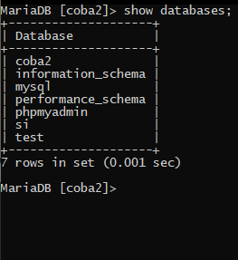

1. Buatlah sebuah tabel dengan nama pet pada database coba2!

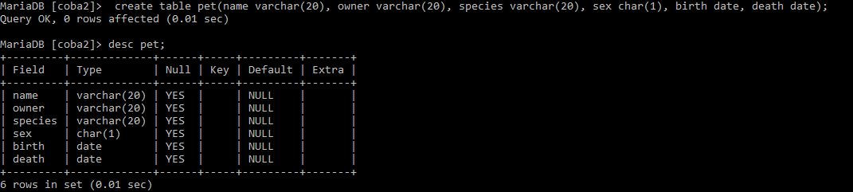

1. Isi data pada tabel pet, sbb:



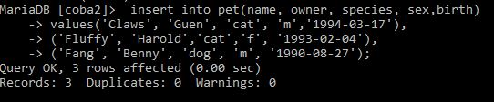

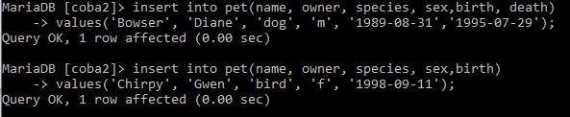

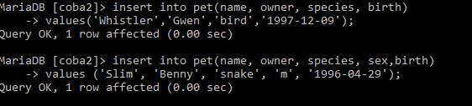



1. Tampilkan semua isi/record tabel pet!

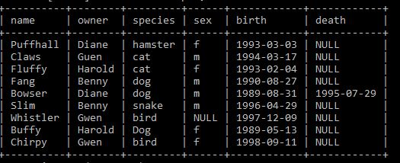

1. Ubah data tanggal lahir hewan yang bernama Bowser menjadi: 1979-08-31 !

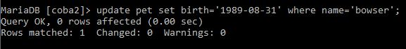



1. Tampilkan satu baris / record data yang telah diubah tadi yaitu record dengan nama Bowser saja!

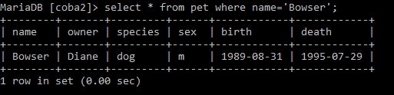

1. Hapus hewan yang bernama Chirpy!



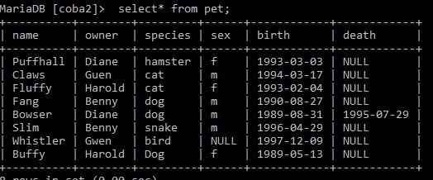

1. Tampilkan record atau data yang tanggal kelahirannya lebih dari atau sama dengan

1998-1-1 !

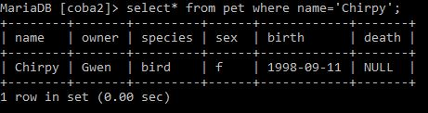

1. Tampilkan semua hewan dengan spesies kucing dan kucing tersebut berjenis kelamin betina!

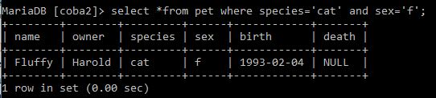

1. Dengan satu perintah select, tampilkan semua hewan dengan spesies ular atau spesies burung (dalam satu tabel ada hewan spesies ular dan burung saja)!

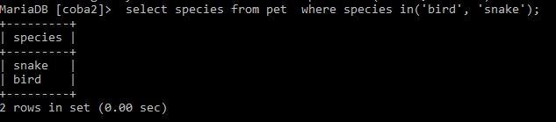

1. . Dengan satu perintah select, tampilkan semua hewan yang berspesies kucing dengan kelamin laki-laki atau hewan yang berspesies anjing dengan kelamin betina (tampilkan dalam satu tabel)!

